THUYẾT MINH SẢN PHẨM SÁNG TẠO
------------------
ĐĂNG KÝ THÔNG TIN SẢN PHẨM DỰ THI
1 | Đăng ký  Bảng dự thi | Bảng D1 | Bảng D2 |  | Bảng D3
 |  | ☐ | ☒ |  | ☐
2 | Sản phẩm dự thi | Phần mềm |  | SP tích hợp phần cứng
 |  | ☐ |  | ☒
3 | Tên SPST dự thi | Hệ thống AI Nhận thức và Điều phối Chu trình Chuyển hóa Hữu Cơ AI-Eco Guide
4 | Ngôn ngữ lập trình hoặc nền tảng | C++
5 | Cấu hình cài đặt | Arduino IDE
THÔNG TIN TÁC GIẢ (NHÓM TÁC GIẢ)
Số lượng thí sinh trong đội thi | 1 người ☐ | 2 người ☒
Thí sinh thứ nhất (đội trưởng)
Họ và tên: | Hoàng Trần Đức Phát
Ngày/tháng/năm sinh: | 28/07/2011
Lớp, trường: | Lớp 9/1, trường THCS Nguyễn Bỉnh Khiêm
Xã/phường/đặc khu,  tỉnh/thành phố: | Phường Ngũ Hành Sơn, Thành phố Đà Nẵng
Điện thoại: | 0859581106
Email: | hoangtranducphat2011@gmail.com
Thí sinh thứ hai
Họ và tên: | Đinh Đức Khôi
Ngày/tháng/năm sinh: | 22/01/2013
Lớp, trường: | Lớp 7/1, trường THCS Kim Đồng
Xã/phường/đặc khu,  tỉnh/thành phố: | Phường Hải Châu, Thành phố Đà Nẵng
Điện thoại: | 0914065243
Email: | dawingm11@gmail.com
Giáo viên hoặc chuyên gia hướng dẫn
Họ và tên: | Bùi Thị Hồng
Đơn vị công tác: | Trường THCS Nguyễn Bỉnh Khiêm
Chức vụ: | Giáo viên
Điện thoại: | 0987587880
Email: | buihong03031996@gmail.com
GIỚI THIỆU VỀ SẢN PHẨM
1. Ý tưởng của sản phẩm
Dự án xuất phát từ thực trạng ô nhiễm môi trường do rác thải hữu cơ sinh hoạt gây ra. Ý tưởng cốt lõi là xây dựng một hệ thống "trợ lý ảo" tích hợp AI (DeepSeek) để đồng hành cùng người dùng trong việc biến rác thải thành phân bón tự nhiên. Sản phẩm là sự kết hợp giữa phần cứng IoT (giám sát nhiệt độ, độ ẩm, nồng độ khí) và phần mềm AI Agent (tư vấn quy trình ủ qua giọng nói và điểu khiển quạt trong quá trình ủ).
2. Giới thiệu tổng quan
Hệ thống tiếp cận bài toán bằng mô hình HCI (Tương tác người - máy) tối giản thông qua cơ chế Push-To-Talk (PTT). Điểm đột phá lớn nhất về mặt lập trình phần mềm của dự án nằm ở việc tích hợp giao thức kết nối hiện đại MCP (Model Context Protocol) thông qua thư viện kết nối WebSocket (WebSocketMCP.h) đến cổng API đám mây chạy trên nền tảng DeepSeek AI. Ngoài ra, hệ thống sử dụng thang đo % tương đối cho các cảm biến khí để theo dõi xu hướng thay vì chỉ đo giá trị tuyệt đối, giúp việc ra quyết định đảo trộn hoặc thoáng khí trở nên thực tế và chính xác hơn trong điều kiện hộ gia đình. Dự án đã giải quyết được thách thức về việc kiểm soát mùi hôi và tối ưu hóa vùng nhiệt hiếu khí (45–60°C) mà không cần người dùng phải có chuyên môn sâu.
MÔ TẢ SẢN PHẨM
1. Chức năng chính của sản phẩm
1.1. Mô tả rõ các tính năng của sản phẩm
Tính năng mới & Ưu điểm:
- Ứng dụng giao thức MCP (Model Context Protocol) và Kiến trúc AI Agent tự chủ:
- Kỹ thuật Đăng ký Công cụ (Tool Registration): Thay vì chỉ sử dụng AI như một chatbot phản hồi văn bản đơn thuần, hệ thống đã ứng dụng cơ chế Function Calling để cấu hình và đăng ký trực tiếp hai công cụ hệ thống vào "bộ não" AI:
- read_sensors: Cho phép mô hình AI chủ động truy vấn và đọc ngược lại dữ liệu môi trường từ các chân ADC/GPIO bất kỳ lúc nào cần độ chính xác cao.
- fan_control: Công cụ định nghĩa các trạng thái (on, off, blink) để AI trực tiếp ra lệnh tác động vật lý lên module Relay điều khiển quạt thông khí ngoại vi.
- Tính tự chủ: Nhờ kiến trúc này, mô hình DeepSeek hoạt động như một AI Agent (Đại lý thông minh). Sau khi lắng nghe câu hỏi và phân tích dữ liệu, AI có khả năng tự động đưa ra quyết định bật quạt hút để giảm mùi, thông thoáng khí hoặc nhấp nháy quạt dựa trên các thuật toán suy luận sinh hóa đã được huấn luyện.

- Kỹ thuật tương tác HCI tối giản qua cơ chế Push-To-Talk (PTT)
Thay vì sử dụng các giao diện đồ họa phức tạp trên Web hay Ứng dụng di động (Mobile App) dễ gây rào cản cho người dùng lớn tuổi hoặc trong môi trường lao động, dự án áp dụng mô hình thiết kế giao tiếp Người – Máy (HCI) dạng "Đo $→$ Nhìn $→$ Nói $→$ Nghe $→$ Làm $→$ Điều khiển":
- Cơ chế hoạt động: Thiết bị liên tục hiển thị các thông số đo đạc thời gian thực lên màn hình LCD 1602 theo bố cục cố định nhấp nháy liên tục. Khi người dùng cần hỗ trợ, họ chỉ cần nhấn nút PTT (Push-To-Talk), đọc to các số liệu trên màn hình cùng tình trạng mẻ ủ.
- Tối ưu bảo mật và tài nguyên: Kỹ thuật này giúp hệ thống chỉ kích hoạt luồng truyền tải dữ liệu giọng nói (audio payload) lên đám mây khi có sự cho phép chủ động của con người thông qua việc nhấn nút bấm vật lý, loại bỏ hoàn toàn việc "nghe lén" thụ động, đồng thời giảm thiểu tối đa gánh nặng băng thông và xử lý dữ liệu thô liên tục (sensor dump) cho vi điều khiển.
- Thuật toán Lọc dữ liệu và Kỹ thuật Chuẩn hóa phần trăm tương đối (% Relative Scale)
Một tư duy kỹ thuật rất thực tế được áp dụng trong bài toán xử lý tín hiệu cảm biến là chúng em không cố gắng ép suy nồng độ tuyệt đối (ppm) cho các cảm biến khí dòng MQ:
- Thuật toán xử lý tín hiệu: Tín hiệu điện áp analog từ các cảm biến khí được đọc qua bộ ADC 12-bit của ESP32, sau đó đi qua một bộ lọc trung bình trượt (Moving Average Filter) bằng phần mềm để triệt tiêu nhiễu răng cưa và hiện tượng trôi dòng (drift) do tác động của nhiệt độ/độ ẩm môi trường.
- Chuẩn hóa dữ liệu: Giá trị sau lọc được ánh xạ và quy đổi hoàn toàn về thang % tương đối để biểu diễn xu hướng tăng/giảm của nồng độ khí sinh học (CO2​,CH4​,H2​S). Việc chuẩn hóa này cung cấp một cơ sở dữ liệu có tính ổn định và chính xác cao hơn rất nhiều cho AI thực hiện suy luận, tránh được các sai số tuyệt đối nghiêm trọng khi thiết bị hoạt động trong điều kiện không có buồng chuẩn phòng thí nghiệm.
- Xử lý tín hiệu âm thanh kỹ thuật số qua giao tiếp I2S
- Tầng thu âm (STT): Sử dụng microphone kỹ thuật số INMP441 truyền dữ liệu âm thanh dạng sóng trực tiếp qua giao tiếp I2S đầu vào (I²S Input) của chip ESP32. Điều này giúp tín hiệu âm thanh không bị suy hao hay dính nhiễu nền như các dòng mic analog thông thường.
- Tầng phát thanh (TTS): Tích hợp mạch giải mã âm thanh DAC Class-D MAX98357A nhận luồng dữ liệu phản hồi từ AI qua giao tiếp I2S đầu ra (I²S Output) để giải mã trực tiếp ra loa công suất 3W, đem lại phản hồi giọng nói tự nhiên, rõ ràng cho người dùng.

Nguồn gốc:
Sản phẩm tự phát triển mã nguồn trên nền tảng Arduino cho ESP32.
Sử dụng thư viện nguồn mở như DHT sensor, LiquidCrystal_I2C và đặc biệt là WebSocketMCP.h để kết nối API DeepSeek.

1.2. Mô tả nền tảng phát triển của sản phẩm
a. Đối với sản phẩm phần mềm
- Ngôn ngữ lập trình: C/C++ (dành cho ESP32-S3 trên nền tảng Arduino IDE).
- Nền tảng để phát triển các ứng dụng: Phần mềm được phát triển trên Arduino IDE kết hợp với các thư viện nguồn mở như WiFi, WebSocketMCP, ArduinoJson, DHT và LiquidCrystal_I2C. Hệ thống sử dụng giao thức Model Context Protocol (MCP) thông qua kết nối WebSocket để giao tiếp với AI Agent chạy trên nền tảng DeepSeek. ESP32 đóng vai trò là bộ điều khiển trung tâm, thu thập dữ liệu từ các cảm biến, truyền dữ liệu lên AI để phân tích và tiếp nhận lệnh điều khiển từ AI đối với phần cứng của hệ thống.
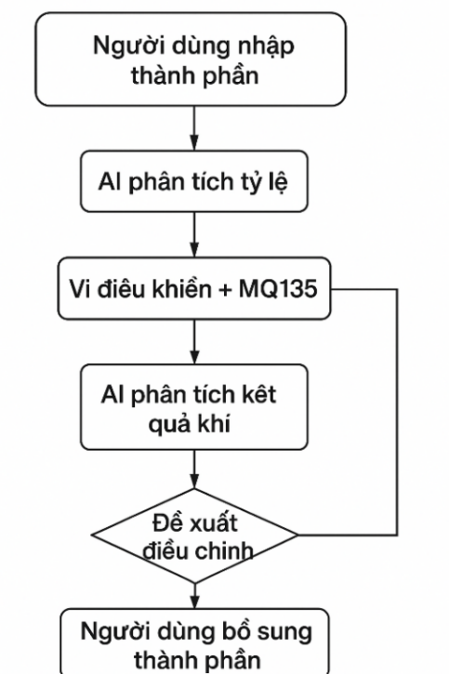
- Mô tả hoạt động của phần mềm:

Sau khi khởi động, ESP32 kết nối với mạng Wi-Fi và máy chủ MCP. Chương trình định kỳ đọc dữ liệu từ cảm biến DHT22 và các cảm biến khí MQ.
→ Chuyển đổi tín hiệu cảm biến thành dữ liệu số và lưu trữ trong bộ nhớ tạm. Các thông số được hiển thị luân phiên trên màn hình LCD 1602, đồng thời được đóng gói dưới dạng JSON để gửi đến AI Agent theo chu kỳ. AI có thể chủ động gọi các công cụ đã được đăng ký để đọc dữ liệu cảm biến hoặc điều khiển quạt thông khí.
→ Khi nhận lệnh từ AI, ESP32 sẽ thực hiện bật, tắt hoặc nhấp nháy quạt và phản hồi kết quả về hệ thống. Toàn bộ quá trình tạo thành chu trình khép kín gồm thu thập dữ liệu, phân tích, đưa ra quyết định và điều khiển thiết bị.
b. Đối với sản phẩm phần cứng
- Phần mềm:
- Phần mềm đóng vai trò trung tâm điều khiển và kết nối toàn bộ hệ thống. Chương trình có nhiệm vụ thu thập dữ liệu từ các cảm biến nhiệt độ, độ ẩm và khí trong thời gian thực.
- Xử lý và chuyển đổi tín hiệu từ các cảm biến thành dữ liệu số; hiển thị các thông số trên màn hình LCD để người dùng theo dõi; truyền dữ liệu đến AI Agent để phân tích trạng thái của quá trình ủ.
- Tiếp nhận lệnh điều khiển từ AI và điều khiển quạt thông khí thông qua relay nhằm cải thiện môi trường bên trong thùng ủ. Ngoài ra, phần mềm còn duy trì kết nối ổn định với hệ thống AI thông qua giao thức MCP.
- Thành phần phần cứng gồm:
STT | Thành phần | Cụ thể linh kiện | Chức năng chính | Kết nối | Hình ảnh
1 | Vi điều khiển | ESP32 (loại có đủ chân I2S + ADC) | - Kết nối WiFi  - Đọc cảm biến  - Giao tiếp I2S với micro & loa  - Gọi API DeepSeek, thực hiện TTS & STT | ADC GPIO34, I2S (GPIO4, 5, 6, 45, 47, 48) | 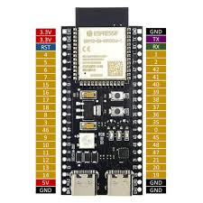
2 | Cảm biến khí | MQ135 | - Đo nồng độ CO₂ và CH₄ trong thùng ủ phân hữu cơ | AOUT → GPIO34 (ADC ESP32) | 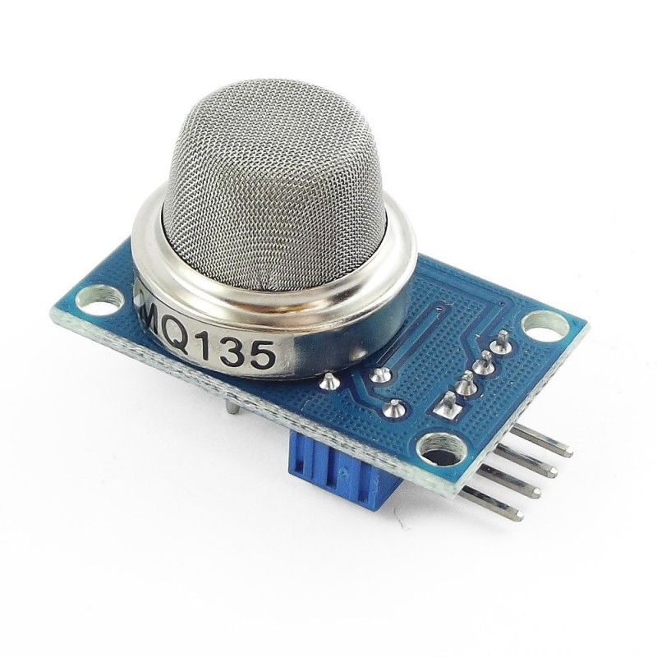
3 | Âm thanh vào (micro) | Micro I2S INMP441 | - Ghi âm giọng nói để chuyển sang văn bản (STT) | SCK → GPIO5  WS/LRCL → GPIO4  SD → GPIO6 | 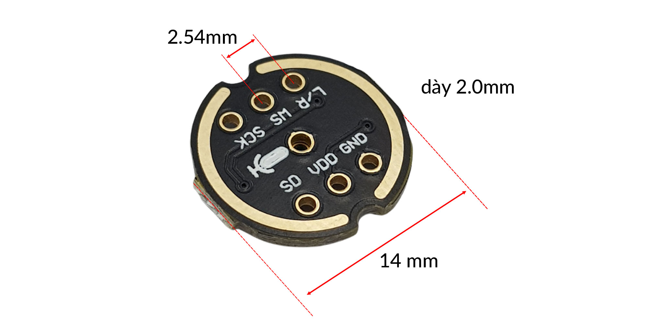
4 | Âm thanh ra (loa) | MAX98357A I2S DAC + loa 3W | - Phát giọng nói TTS từ DeepSeek | BCLK → GPIO48  LRC → GPIO45  DIN → GPIO47 | 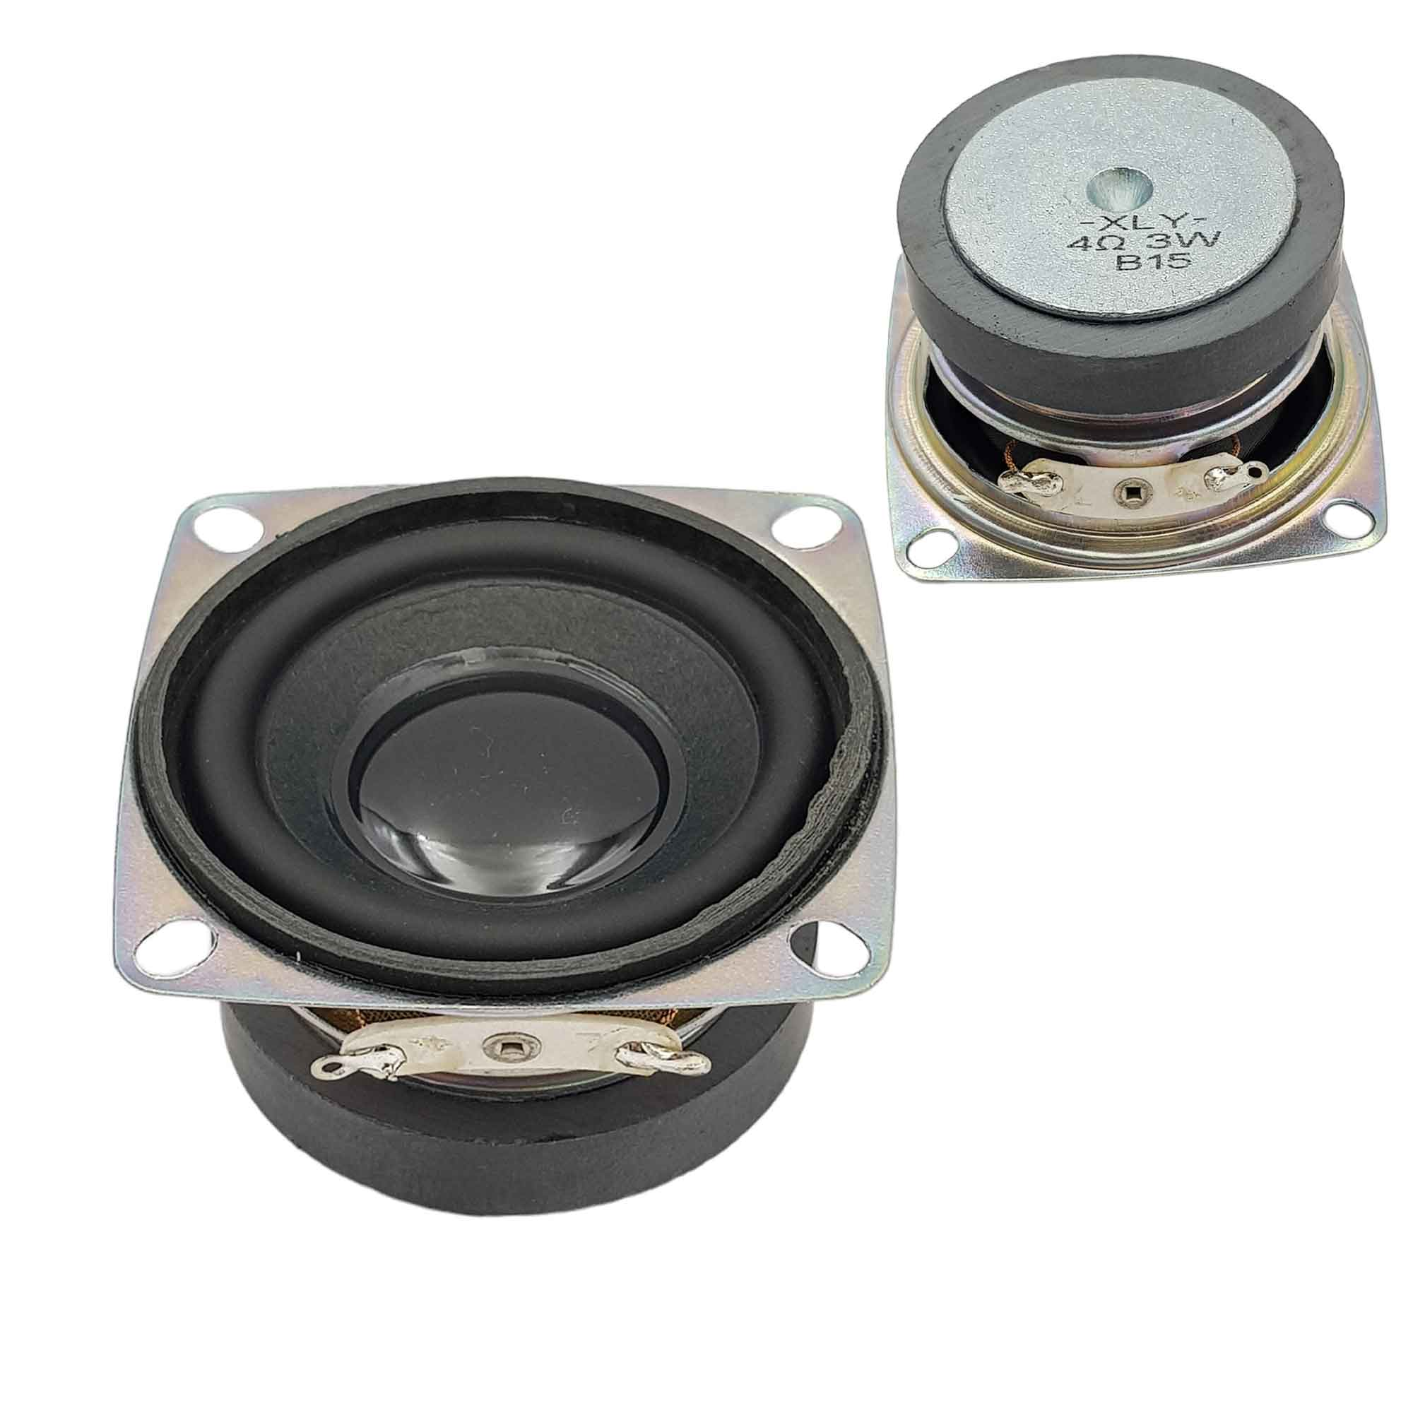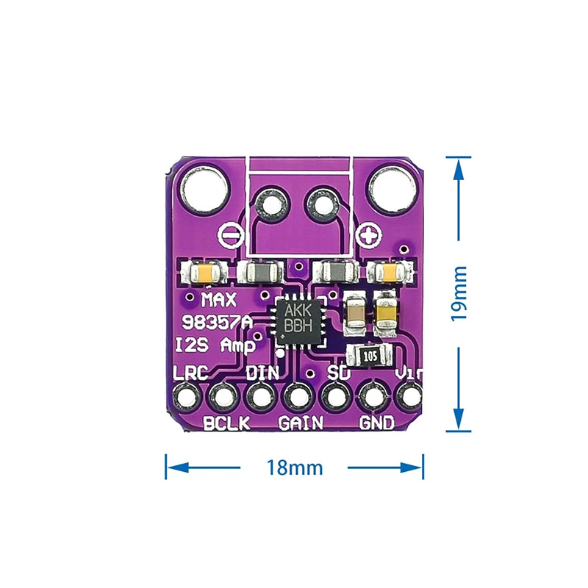
5 | Nguồn điện | Adapter 5V–2A hoặc 5V–3A | - Cấp nguồn cho ESP32, MQ135, micro, mạch DAC và loa | Cấp 5V ổn định, nếu loa 3W nên dùng ≥3A | 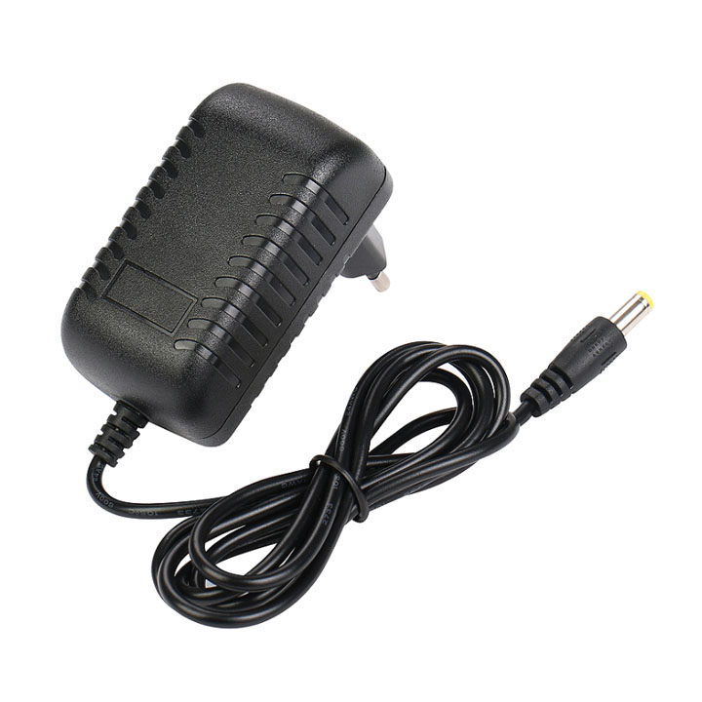
6 | Phụ kiện khác | Dây jumper, breadboard | - Kết nối mạch, hỗ trợ lắp ráp thử nghiệm |  | 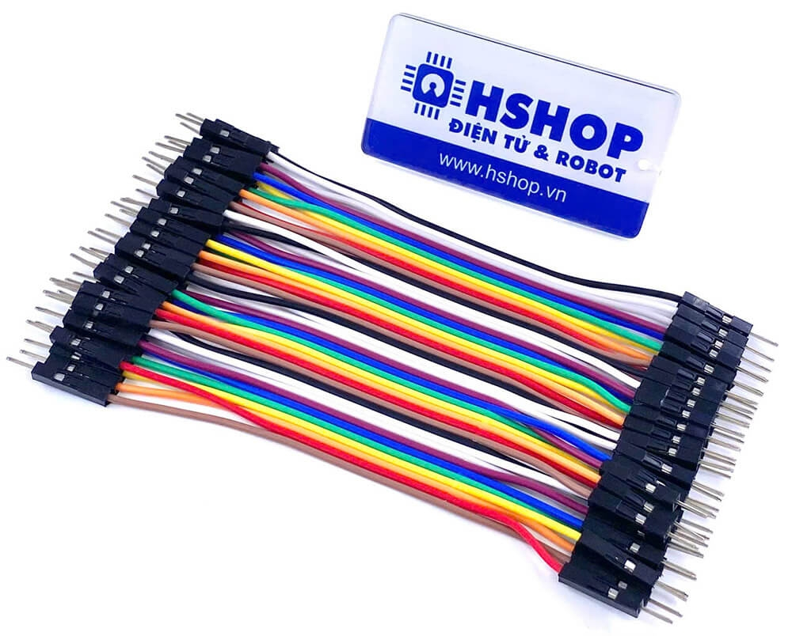
7 | Vi điều khiển | ESP32 | Tiếp nhận các giá trị từ cảm biến  MQ135 qua ADC | 21,22,19, 18, 34,VP,4 | 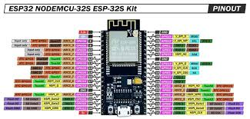
8 | Hiển thị | Màn hình LCD 1602 | Hiển thị các giá trị | SDA,SCL,VCC,GND | 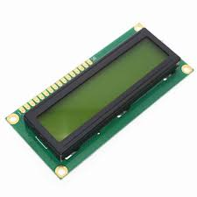
9 | Cảm biến nhiệt độ, độ ẩm | DHT22 | Thu thập giá trị nhiệt độ độ ẩm | VCC, GND, S | 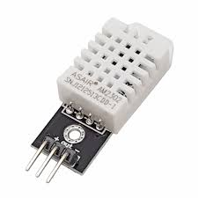
10 | Cảm biến khí | MQ 2 | Đo nồng độ BUTAN | VCC, GND, A0 | 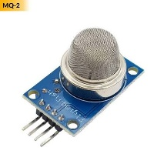
11 | Cảm biến khí | MQ3 | Đo nồng độ H2S | VCC, GND, A0 | 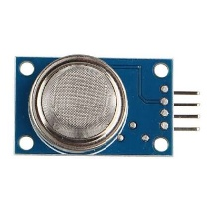
12 | RELAY | Module relay 5v | Bật tắt quạt theo mcp | VCC, GND, S | 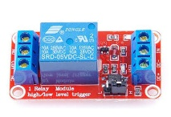
13 | Quạt | Quạt | Thông khí | VCC, GND | 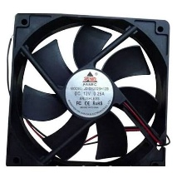
Hệ thống sử dụng vi điều khiển ESP32 tích hợp Wi-Fi làm bộ xử lý trung tâm. Cảm biến DHT22 được sử dụng để đo nhiệt độ và độ ẩm môi trường. Cảm biến MQ135 được sử dụng để theo dõi sự thay đổi của khí CH₄. Hai cảm biến MQ2 được bố trí riêng để theo dõi xu hướng khí CO₂ và Butane (C₄H₁₀). Cảm biến MQ3 được sử dụng để theo dõi khí H₂S. Màn hình LCD1602 giao tiếp I²C có nhiệm vụ hiển thị các thông số môi trường theo thời gian thực. Relay điều khiển quạt thông khí giúp tăng cường trao đổi không khí và giảm mùi trong quá trình ủ. Toàn bộ hệ thống được cấp nguồn 5V phù hợp với các thiết bị ngoại vi.
ESP32 giao tiếp với cảm biến DHT22 bằng giao thức một số dây, đọc tín hiệu từ các cảm biến MQ thông qua bộ chuyển đổi ADC 12 bit và điều khiển relay bằng các chân GPIO. Màn hình LCD1602 sử dụng giao tiếp I²C để giảm số lượng chân kết nối. Sau khi xử lý, dữ liệu được đóng gói thành chuỗi JSON và truyền đến AI Agent thông qua Wi-Fi bằng giao thức WebSocket MCP. AI có thể gọi trực tiếp các công cụ đã đăng ký để đọc dữ liệu cảm biến hoặc điều khiển quạt thông khí, tạo nên cơ chế giao tiếp hai chiều giữa phần mềm AI và hệ thống phần cứng.
LOA/MIC
read_sensors
CẢM BIẾN
DEEPSEEK AI
fan_control
ESP32-S3
ESP32
MÀN HÌNH LCD

1.3. Kết luận:
- Sản phẩm giải quyết bài toán giám sát và hỗ trợ điều phối quá trình ủ phân hữu cơ bằng cách kết hợp công nghệ IoT và AI. Hệ thống giúp theo dõi liên tục các thông số nhiệt độ, độ ẩm và các khí sinh ra trong quá trình phân hủy, đồng thời AI phân tích dữ liệu để đưa ra khuyến nghị phù hợp và điều khiển quạt thông khí khi cần thiết. Qua quá trình thử nghiệm thực tế, hệ thống giúp duy trì điều kiện hiếu khí ổn định hơn, giảm mùi phát sinh, hỗ trợ người dùng theo dõi quá trình ủ dễ dàng và góp phần rút ngắn thời gian hoai mục so với phương pháp ủ truyền thống.
- Những ưu, nhược điểm của sản phẩm.
Ưu điểm: Sản phẩm tích hợp công nghệ IoT với AI Agent thông qua giao thức MCP, cho phép AI chủ động đọc dữ liệu cảm biến và điều khiển phần cứng bằng cơ chế Tool Calling. Hệ thống có khả năng giám sát đồng thời nhiều thông số môi trường, hiển thị dữ liệu trực tiếp trên màn hình LCD, hỗ trợ tương tác với AI để đưa ra hướng xử lý phù hợp. Linh kiện sử dụng phổ biến, chi phí chế tạo thấp, dễ lắp ráp và có khả năng mở rộng cho nhiều ứng dụng khác trong lĩnh vực nông nghiệp thông minh và môi trường.
Nhược điểm: Chương trình hiện chưa tích hợp chức năng lưu trữ lịch sử dữ liệu và trực quan hóa biểu đồ theo thời gian. Ngoài ra, cảm biến khí cần được hiệu chuẩn định kỳ để duy trì độ ổn định và độ tin cậy của kết quả đo.
2. Đánh giá sản phẩm
2.1. Tiềm năng ứng dụng
- Khả năng ứng dụng linh hoạt: Sản phẩm giải quyết trực tiếp vấn đề xử lý rác thải hữu cơ tại nguồn (vỏ rau củ, thức ăn thừa) cho các hộ gia đình, giúp biến rác thải thành phân bón tự nhiên sạch. Với cơ chế tương tác Push-To-Talk (PTT) cực tối giản, hệ thống xóa bỏ rào cản công nghệ, cho phép cả người lớn tuổi và trẻ em đều có thể vận hành quy trình sinh hóa phức tạp mà không cần cài đặt ứng dụng điện thoại.

- Quy mô và phạm vi áp dụng:
- Hộ gia đình: Phù hợp để đặt tại ban công, sân thượng hoặc bếp để xử lý rác thải sinh hoạt hàng ngày.
- Trường học & Câu lạc bộ STEM: Sử dụng như một "phòng thí nghiệm sống" để học sinh thực hành vòng lặp: đo – phân tích – hành động – kiểm tra.
- Mở rộng lĩnh vực: Mô hình tương tác AI này có thể tái sử dụng cho các kịch bản khác như tủ ươm cây, hộp sấy thực phẩm, hoặc giám sát hầm biogas mini.
- Ứng dụng thực tế và Nhận xét của người dùng:
- Địa chỉ ứng dụng: Dự án đã được triển khai thực nghiệm tại các hộ gia đình trong 14 ngày để theo dõi các mẻ ủ thực tế. Một nhóm bạn cùng khối lớp cũng đã lắp ráp thành công bản sao thiết bị dựa trên tài liệu hướng dẫn của dự án.
- Đánh giá người dùng (n=6): Mức độ dễ hiểu khuyến nghị đạt 4.4/5 và dễ làm theo đạt 4.3/5. Người dùng đánh giá cao tính minh bạch vì họ tự đọc số liệu cho AI và thấy ngay kết quả giảm mùi sau khi thao tác theo hướng dẫn.

2.2. Hiệu quả đem lại khi ứng dụng sản phẩm (nếu có)
- So sánh với phương pháp truyền thống (Mẻ đối chứng):
- Tối ưu vùng nhiệt: Mẻ có AI hỗ trợ (Mẻ A) đạt vùng nhiệt hiếu khí lý tưởng (45–60°C) trong 74% thời gian, cao hơn rõ rệt so với mẻ ủ thủ công (Mẻ B) chỉ đạt 56%.
- Kiểm soát mùi: Chỉ số mùi trung bình của mẻ AI là 2.1/5, thấp hơn so với 3.0/5 của mẻ truyền thống. Số lần mùi vượt mức báo động ở mẻ AI chỉ có 3 lần, trong khi mẻ đối chứng lên tới 8 lần.
- Thời gian xử lý: Thời gian hoai mục cảm quan được rút ngắn khoảng 15% nhờ các hành động đảo trộn và điều chỉnh ẩm kịp thời theo tư vấn của AI.

Chỉ số chính | Mẻ A (có tư vấn) | Mẻ B (không tư vấn)
% thời gian ở 45–60°C (14 ngày) | 74% | 56%
Mùi trung bình (thang 1–5, thấp hơn là tốt) | 2.1 | 3.0
Số lần mùi vượt mức 3/5 | 3 lần | 8 lần
G1/G2 đỉnh (%, ước lượng tương đối) | 72% / 68% | 85% / 81%
Thời gian hoai mục cảm quan (ước lượng) | ~ giảm 15% so với B | —
Bảng so sánh 2 mẻ A và B

- Hiệu quả kinh tế:
- Tiết kiệm chi phí: Tận dụng rác thải để tạo phân bón sạch, giúp hộ gia đình giảm chi phí mua phân bón hóa học và đất trồng.
- Chi phí đầu tư thấp: Toàn bộ linh kiện phổ thông có tổng giá thành chỉ khoảng 974.000 VNĐ, phù hợp cho việc nhân rộng đại trà.
- Hiệu quả xã hội:
- Bảo vệ môi trường: Giảm lượng rác thải ra bãi tập trung, từ đó giảm ô nhiễm mùi và phát thải khí nhà kính.
- Thúc đẩy kinh tế tuần hoàn: Giáo dục cộng đồng về lối sống xanh, biến chất thải thành tài nguyên quý giá ngay tại nhà.
- Giá trị giáo dục: Là công cụ STEM đắc lực giúp học sinh tiếp cận xu hướng "AI xanh" và "nông nghiệp thông minh" một cách trực quan và đầy cảm hứng.

3. Yêu cầu đối với cơ sở hạ tầng cần thiết để triển khai ứng dụng sản phẩm
- Hệ điều hành: Phần mềm của dự án có khả năng tương thích và cài đặt được trên tất cả các hệ điều hành.
- Phần mềm và Lưu trữ:
- Ngôn ngữ lập trình chính được sử dụng là C++.
- Dung lượng chương trình tối đa để lưu trữ dữ liệu hiện hành trên phần mềm là 500MB.
- Yêu cầu về Mạng (Internet): Ban Tổ chức cần cung cấp kết nối mạng Internet ổn định tại khu vực chấm thi.
- Thiết bị ngoại vi phục vụ thuyết minh:
- Máy chiếu: Để thí sinh trình bày các slide báo cáo và biểu đồ dữ liệu.
- Nguồn điện: Cần có ổ cắm điện ổn định cho Adapter 5V–3A (mức khuyến nghị để đảm bảo hệ thống không bị sụt áp hoặc reset khi phát âm thanh qua loa công suất cao).

4. Sản phẩm được phát triển ước tính trong khoảng thời gian:
Số tháng: 9 tháng (Từ tháng 10 năm 2025, đến tháng 6 năm 2026)
5. Hướng dẫn sử dụng sản phẩm
Bước 1: Mở nắp thùng ủ, nhìn màn hình LCD.  Bước 2: Nhấn giữ PTT và đọc to: “Cập nhật giá trị các cảm biến và đưa ra lời khuyên cho tôi”.  Bước 3: Nghe khuyến nghị từ AI (hoặc xem kết quả trả về).  Bước 4: Làm theo hướng dẫn → đậy nắp/thoáng khí theo khuyến nghị.  Bước 5: Nhờ AI bật / tắt chế độ quạt theo lời khuyên  Bước 6: Quay lại màn hình LCD để theo dõi sự thay đổi trong 10–30 phút.  Nếu cần, lặp lại bước 2–5 cho đến khi các chỉ số “đẹp” và mùi giảm. | 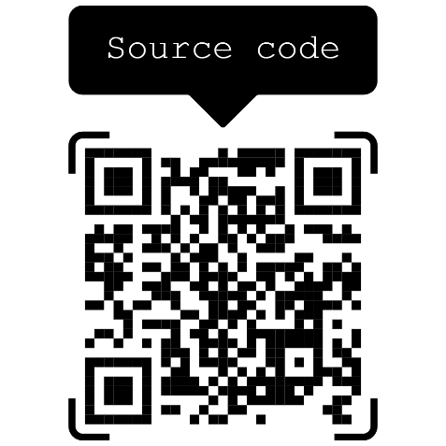
6. Tự đánh giá về những mặt còn tồn tại chưa giải quyết được của sản phẩm để khắc phục.
- Độ nhạy môi trường: Các chỉ số từ cảm biến MQ dễ bị nhiễu bởi nhiệt độ, độ ẩm cao và luồng gió thốc trực tiếp vào đầu dò, dẫn đến giá trị đôi khi dao động mạnh.
→ Cải tiến trong tương lai: Nhóm chúng em dự kiến áp dụng các bộ lọc nâng cao như Kalman hoặc EMA để ổn định số liệu tốt hơn nữa và xây dựng quy trình hiệu chuẩn nền (baseline) riêng cho từng thùng ủ.
- Kích thước mẻ ủ: Kết quả hiện tại chỉ mới được thử nghiệm thành công trên thùng nhựa dung tích 20–25 lít.
→ Cải tiến trong tương lai: Thay vì chỉ đo tại một điểm cố định, hệ thống sẽ được bổ sung thêm từ 2 đến 3 đầu đo cảm biến nhiệt độ. Các đầu đo này sẽ được bố trí chiến lược tại các vị trí khác nhau trong thùng ủ bao gồm: vùng giữa (lõi), vùng rìa và vùng đáy

KẾT LUẬN
1. Hướng phát triển của sản phẩm trong tương lai
- Nâng cấp phần cứng và cảm biến:
- Tích hợp cân điện tử HX711: Sử dụng load cell để theo dõi sự suy hao khối lượng của mẻ ủ, từ đó AI có thể đưa ra các tư vấn định lượng chính xác hơn như "thêm bao nhiêu vật liệu khô".
- Đo nhiệt độ đa điểm: Bổ sung thêm các đầu đo tại các vị trí khác nhau (giữa, rìa, đáy) để đánh giá độ đồng đều của quá trình phân hủy sinh học.
- Cải thiện độ bền cơ khí: Thiết kế vỏ bảo vệ chống ẩm đạt tiêu chuẩn IP54, sử dụng các đầu nối (connector) có khóa để tránh lỏng dây khi thao tác nắp thùng nhiều lần.
- Tối ưu hóa tín hiệu: Áp dụng các bộ lọc nâng cao như Kalman hoặc EMA để ổn định số liệu từ cảm biến khí MQ và xây dựng quy trình hiệu chuẩn nền cho từng thiết bị.
- Ghi dữ liệu và trực quan hóa:
- Sử dụng thẻ SD hoặc EEPROM để lưu trữ lịch sử các thông số (T/HR, G1, G2) và các mốc tư vấn của AI dưới dạng file CSV để vẽ biểu đồ theo dõi xu hướng dài hạn.
- Phát triển bảng điều khiển Web nội bộ để hiển thị đồ thị thời gian thực, phục vụ cho các buổi trình diễn hoặc thuyết trình.
2. Nguyện vọng trong tương lai
- Chinh phục các sân chơi công nghệ lớn hơn: Thông qua việc không ngừng cải tiến phần cứng và tối ưu hóa thuật toán AI Agent, nhóm đặt mục tiêu đưa dự án tiến xa hơn tại các cuộc thi Phần mềm Sáng tạo cấp cao, đặc biệt là Hội thi Tin học trẻ Toàn quốc. Đây là cơ hội để nhóm giao lưu, học hỏi và chứng minh năng lực ứng dụng "AI xanh" của thế hệ trẻ Việt Nam trong việc giải quyết các vấn đề toàn cầu.
- Lan tỏa ý tưởng và giá trị sống xanh: Nhóm mong muốn sản phẩm không chỉ dừng lại ở quy mô thực nghiệm mà sẽ được lan tỏa rộng rãi đến cộng đồng hộ gia đình và các trường học. Nguyện vọng của nhóm là góp phần thay đổi thói quen xử lý rác thải, thúc đẩy ý thức về kinh tế tuần hoàn và bảo vệ môi trường bền vững.
- Xây dựng cộng đồng STEM sáng tạo: Nhóm chúng em hy vọng bộ tài liệu và mã nguồn mở của dự án sẽ trở thành cảm hứng cho các bạn học sinh khác cùng tham gia lắp ráp, cải tiến và phát triển thêm nhiều ứng dụng sinh thái thông minh khác, tạo nên một mạng lưới các "phòng thí nghiệm sống" trong học đường.
- Đóng góp thực tiễn cho nông nghiệp thông minh: Nguyện vọng lớn nhất là nhìn thấy những "trợ lý ảo" này thực sự xuất hiện trong mọi khu vườn, hầm biogas hay tủ ươm cây, giúp mọi người tiếp cận công nghệ AI một cách đơn giản, minh bạch và hữu ích nhất.

TÀI LIỆU THAM KHẢO
- Espressif – ESP32-S3 Datasheet (v2.0). Xử lý trung tâm, Wi-Fi/BLE, I²S, ADC/GPIO. espressif.com
- Espressif – ESP32-S3 product page. Tóm tắt tính năng SoC, ngoại vi, IO. espressif.com
- ASAIR/Aosong – DHT22/AM2302 Datasheet. Dải đo & sai số nhiệt độ/độ ẩm dùng cho yêu cầu kỹ thuật. cdn.sparkfun.com
- Winsen/Hanwei – MQ-5 Gas Sensor Datasheet. Đặc tính cảm biến khí dễ cháy (butane/propane/methane) dùng làm G1. winsen-sensor.com
- Winsen/Hanwei – MQ-135 Gas Sensor Manual. Ứng dụng “air-quality” đa khí, dùng làm G2 (chỉ báo tương đối). winsen-sensor.com
- TDK InvenSense – INMP441 Datasheet (I²S mic). Cấu hình chân & giao tiếp ghi âm khi nhấn PTT. TDK InvenSense
- Analog Devices/Maxim – MAX98357A Datasheet (I²S Class-D amp). Phát TTS qua loa 3 W. analog.com
- LiquidCrystal_I2C Arduino Library. Tài liệu dùng LCD 1602 I²C (địa chỉ 0x27/0x3F) trong code. GitHub
- Avia Semiconductor – HX711 24-bit ADC (load-cell) Datasheet. Tham chiếu mở rộng khi cần cân khối lượng. cdn.sparkfun.com
- Ngưỡng nhiệt độ ủ phân (thermophilic 45–60 °C, ≥55 °C để giảm mầm bệnh):
Cornell Composting (Compost Physics; Temperature factsheet).
US EPA – Approaches to Composting (131 °F/55 °C yêu cầu duy trì vài ngày).
California Code Regs. (ví dụ quy định 55 °C trong 3–15 ngày tùy phương pháp).

CAM KẾT
Chúng tôi cam kết SPST dự thi chưa từng đạt giải tại các cuộc thi, hội thi cấp quốc gia hay quốc tế. Nếu sai phạm, chúng tôi xin chịu mọi hình thức xử lý theo quy định của Ban tổ chức.
……, ngày …… tháng …… năm 2026
Chữ ký của tác giả/nhóm tác giả

